מוֹלֶדֶת, חֶבְרָה וְאֶזְרָחוּת · כִּתָּה ג' | דַּף סִכּוּם
שִׁנּוּיִים בַּיִּשּׁוּב וּבַמֶּרְחָב: תִּכְנוּן, פִּתּוּחַ וְשִׁמּוּר
דַּף סִכּוּם: שִׁנּוּיִים בַּיִּשּׁוּב – תִּכְנוּן, פִּתּוּחַ וְשִׁמּוּר
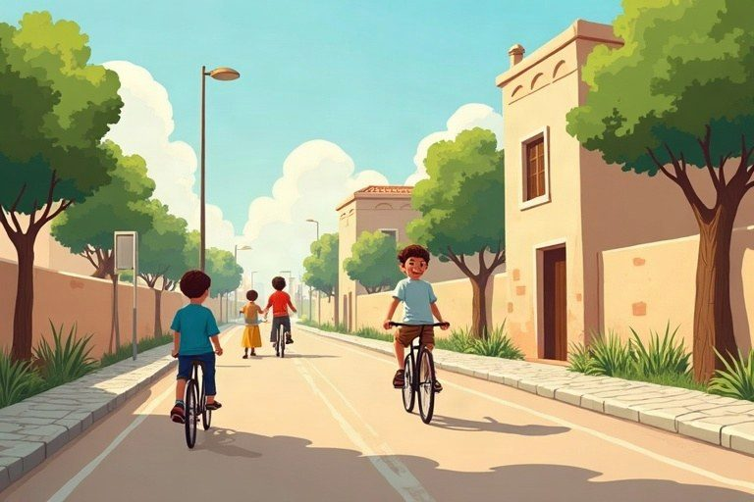
◆ סוּגֵי שִׁנּוּיִים
סוּג הַשִּׁנּוּי | מָה הוּא? | דֻּגְמָה
טְוָח קָצָר | נִמְשַׁךְ זְמַן קָצָר | עֲבוֹדוֹת בַּכְּבִישׁ, יְרִיד חָדְשִׁי
טְוָח אָרֹךְ | נִשְׁאַר שָׁנִים רַבּוֹת | שְׁכוּנָה חֲדָשָׁה, גֶּשֶׁר

◆ שְׁלוֹשָׁה מֻשָּׂגִים
מֻשָּׂג | פֵּרוּשׁ
תִּכְנוּן | מַחְלִיטִים מֵרֹאשׁ מָה יִבְנוּ וְאֵיפֹה
פִּתּוּחַ | בּוֹנִים דְּבָרִים חֲדָשִׁים
שִׁמּוּר | שׁוֹמְרִים עַל מְקוֹמוֹת חֲשׁוּבִים

◆ פִּתּוּחַ מוּל שִׁמּוּר
1. פִּתּוּחַ נוֹתֵן בָּתִּים, עֲבוֹדָה וְשֵׁרוּתִים.
2. פִּתּוּחַ עָלוּל לִתְפֹּס שְׁטָחִים פְּתוּחִים.
3. שִׁמּוּר שׁוֹמֵר עַל הַהִיסְטוֹרְיָה וְעַל הַטֶּבַע.
4. צָרִיךְ לִמְצֹא אִזּוּן בֵּין הַשְּׁנַיִם.
זִכְרוּ! כְּשֶׁמְּתַכְנְנִים שִׁנּוּי בַּיִּשּׁוּב שׁוֹאֲלִים: מָה הַתּוֹשָׁבִים צְרִיכִים? מָה נַרְוִיחַ? וּמָה עֲלוּלִים לְהַפְסִיד?
✏️ דֻּגְמָה פְּתוּרָה: בִּמְקוֹם שָׂדֶה יָשָׁן נִבְנְתָה שְׁכוּנָה עִם 200 דִּירוֹת. אֵיזֶה שִׁנּוּי זֶה?
1. בָּנוּ דָּבָר חָדָשׁ – זֶה פִּתּוּחַ.
2. הַשְּׁכוּנָה תִּשָּׁאֵר שָׁנִים רַבּוֹת.
הַתְּשׁוּבָה: פִּתּוּחַ, שִׁנּוּי לִטְוָח אָרֹךְ
בּוֹדְקִים אֶת עַצְמֵנוּ – הַשְׁלִימוּ:
א. לִפְנֵי שֶׁבּוֹנִים צָרִיךְ __________.
ב. עֲבוֹדוֹת בַּכְּבִישׁ שֶׁנִּמְשָׁכוֹת שָׁבוּעַ הֵן שִׁנּוּי לִטְוָח __________.
ג. הֲפִיכַת בִּנְיָן יָשָׁן לְמוּזֵאוֹן הִיא __________.
ד. בְּנִיַּת קַנְיוֹן חָדָשׁ הִיא __________.
תְּשׁוּבוֹת לִבְדִיקָה עַצְמִית: א. לְתַכְנֵן · ב. קָצָר · ג. שִׁמּוּר · ד. פִּתּוּחַ

